

汇编语言与逆向技术课程实验报告

实验六：PEViewer



学 院 网络空间安全学院
专 业 信息安全
学 号 2313546
姓 名 蒋枘言
班 级 信息安全班

一、实验目的
1.熟悉PE文件结构；
2.使用Windows API函数读取文件内容。
二、实验环境
Windows操作系统，MASM32编译环境。
三、程序的设计说明和控制流图
1.设计说明
程序首先定义了一系列字符串用于输出提示信息和字段名称，以及缓冲区用于存储文件内容和转换后的十六进制数据。接着，程序通过标准输入获取用户指定的PE文件名，使用CreateFile函数打开该文件，并通过ReadFile函数读取文件的前4000字节到缓冲区中。
程序定义了一个Output过程，该过程根据传入的偏移量（edx）、数据类型大小（ecx，区分是DWORD还是WORD）以及是否处理DOS头或PE头（通过temp1区分），从缓冲区中读取相应的数据，将其转换为十六进制字符串，然后输出到控制台。
主程序部分（start标签下）依次输出DOS头和部分PE头的信息，包括DOS头的e_magic、e_lfanew，PE头的Signature、NumberOfSections、TimeDateStamp、Characteristics、AddressOfEntryPoint、ImageBase、SectionAlignment和FileAlignment等字段。
最后，程序关闭文件句柄并退出进程。
2.控制流图
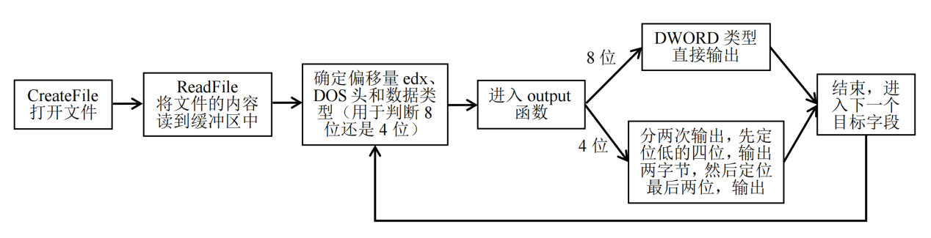
四、实验内容
1.输入PE文件的文件名，peviewer程序调用Windows API函数，打开指定的PE文件；
2.从文件的头部开始，读取IMAGE_DOS_HEADER结构中的e_magic和e_lfanew字段的值，按照实验演示的方式输出到命令行窗口；
3.继续读取PE文件的IMAGE_NT_HEADER结构中的Signature字段的值，按照实验演示的方式输出到命令行窗口；
4.继续读取IMAGE_NT_HEADER结构中的IMAGE_FILE_HEADER结构，从中读取出字段NumberOfSections、TimeDateStamp、Characteristics的值，按照实验演示的方式输出到命令行窗口；
5.继续读取IMAGE_NT_HEADER结构中的IMAGE_OPTIONAL_HEADER结构，从中读取字段AddressOfEntryPoint、ImageBase、SectionAlignment、FileAlignment的值，按照实验演示的方式输出到命令行窗口。
五、代码解释
.386
.model flat,stdcall
option casemap :none
include \masm32\include\windows.inc
include \masm32\include\masm32.inc
include \masm32\macros\macros.asm
include \masm32\include\kernel32.inc
includelib \masm32\lib\masm32.lib
includelib \masm32\lib\kernel32.lib

.data
;定义一些输出文本
str0 BYTE "Please input a PE file: ",0
str1 BYTE "IMAGE_DOS_HEADER",0Ah,0Dh,0
str2 BYTE " e_magic:",0
str3 BYTE " e_lfanew:",0
str4 BYTE "IMAGE_DOS_HEADER",0Ah,0Dh,0
str5 BYTE " Signature:",0
str6 BYTE "IMAGE_DOS_HEADER",0Ah,0Dh,0
str7 BYTE " NumberOfSections:",0
str8 BYTE " TimeDateStamp:",0
str9 BYTE " Charateristics:",0
str10 BYTE "IMAGE_DOS_HEADER",0Ah,0Dh,0
str11 BYTE " e_magic:",0
str12 BYTE " e_lfanew:",0
str13 BYTE "IMAGE_DOS_HEADER",0Ah,0Dh,0
str14 BYTE " AddressOfEntryPoint:",0
str15 BYTE " ImageBase:",0
str16 BYTE " SectionAlignment:",0
str17 BYTE " FileAlignment:",0

buf3 DWORD 4000 DUP(0) ;缓冲区指针
buf4 DWORD 4000 DUP(0) ;文件内容，转成十六进制存储
buf5 WORD 4000 DUP (0) ;存储后四位
file BYTE 20 DUP(0),0 ;文件名
hfile DWORD 0,0 .;文件句柄
endl BYTE 0Ah,0Dh,0 .;换行
temp DWORD 0,0 . ;储存ecx的值（是4位还是8位）
temp1 DWORD 0,0 ;定位指针的初始位置，是DOS头还是PE头

.code
;Output过程，用于输出
Output PROC
mov esi,OFFSET buf3 ;读取相应位置的内容并转化成二进制
add esi,edx ;把偏移量加上
add esi,temp1 ;DOS头还是NT头
mov eax,DWORD PTR[esi] .. ;将最终定位的地址赋给eax寄存器
mov ebx,eax
invoke dw2hex,eax,addr buf4 .. ;将eax转换为16进制后存入buf4中
mov ecx,temp
.if ecx==8 ;如果查表结果是DWORD型，直接输出
invoke StdOut,addr buf4
.else ;不是DWORD型，就是四位，按照分两次的方法进行输出
mov ax,WORD PTR [buf4+4]
mov buf5,ax
invoke StdOut,addr buf5 ;先定位到低四位，输出两个字节
mov ax,WORD PTR [buf4+6]
mov buf5,ax
invoke StdOut,addr buf5 ;再定位到后两位，再输出两个字节
.endif
invoke StdOut,addr endl
ret
Output ENDP

start:
invoke StdOut,addr str0
invoke StdIn,addr file,20 ;输入exe文件名称

;打开文件
invoke CreateFile,addr file,\
GENERIC_READ,\
FILE_SHARE_READ,\
0,\
OPEN_EXISTING,\
FILE_ATTRIBUTE_ARCHIVE,\
0
;保存文件句柄
mov hfile,eax
invoke SetFilePointer,hfile,0,0,FILE_BEGIN
invoke ReadFile,hfile,addr buf3,4000,0,0
mov esi,OFFSET buf3

;文件入口
invoke StdOut,addr str1
invoke StdOut,addr str2

;下面就是根据表格定位指针，然后带入Output过程
mov edx,0
mov temp1,edx
mov ecx,4
mov temp,ecx
invoke Output

invoke StdOut,addr str3

mov edx,3ch
mov ecx,8
mov temp,ecx
invoke Output

invoke StdOut,addr str4
invoke StdOut,addr str5
mov temp1,ebx

mov edx,0
invoke Output

invoke StdOut,addr str6
invoke StdOut,addr str7

mov edx,6h
mov ecx,4
mov temp,ecx
invoke Output

invoke StdOut,addr str8

mov edx,8h
mov ecx,8
mov temp,ecx
invoke Output

invoke StdOut,addr str9

mov edx,16h
mov ecx,4
mov temp,ecx
invoke Output

invoke StdOut,addr str13
invoke StdOut,addr str14

mov edx,28h
mov ecx,8
mov temp,ecx
invoke Output

invoke StdOut,addr str15

mov edx,34h
invoke Output

invoke StdOut,addr str16

mov edx,38h
invoke Output

invoke StdOut,addr str17

mov edx,3ch
invoke Output
invoke CloseHandle,hfile
invoke ExitProcess,0
end start
六、运行结果
